전자석을 이용한 점자표현기

기존에 나와있던 점자표현기는 크기가 크고 가격대가 비싸다는 단점이 존재한다. 이를 위해 oay는 입출력이 가능하고 저렴한 점자표현 웨어러블기기를 제시한다.

기능

1. 음성인식으로 변환된 텍스트나 텍스트를 점자로 표현한다.

2. 사용자가 점자를 눌러서 자신이 표현하고 싶은 점자를 만든 후 어플리케이션으로 송신하여 키보드처럼 사용 가능하게 한다.

3. 점자를 읽다가 앞 쪽 내용을 보고싶은 경우를 위해 되돌리기 버튼을 제공한다.

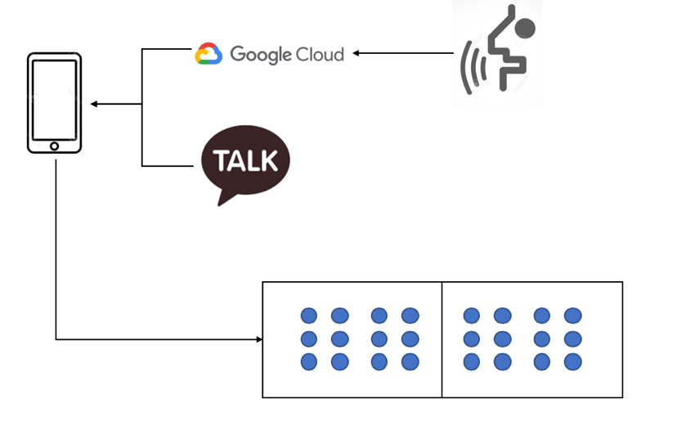

수신 로직

1. 모바일 어플리케이션에서 받은 음성인식 혹은 텍스트를 한 글자 단위로 잘라 배열을 만든다.

2. 아두이노 혹은 라즈베리파이와 통신하여 배열을 전송한다.

3. 배열은 큐로써 아두이노는 맨 처음 글자를 deque하는 것으로 한글자를 표현하기위해 어떤

점자를 만들어야하는지 분석한다.

4. 해당 점자를 만들기 위해 볼록 튀어나와있는 부분에 해당하는 전자석들에게 전기를 보낸다.

5. 해당 전자석은 자석이 되어 전자석위에 있는 자석과 척력을 발생시킨다.

6. 척력으로 인하여 올라간 부분은 볼록하게 튀어나와 올바른 점자로 표현된다.

송신 로직

1. 점자출력기에 달린 버튼을 누르면 송신모드로 전환, 모든 전자석에 전기를 주어 플라스틱부분이 모두 튀어 나오게 한다.

2. 원하는 점자를 만들기 위해 눌러야 하는 부분에 사용자가 압력을 가한다.

3. 압력을 가하면 해당하는 초소형 압력센서에 압력이 가해지게 되고 중앙장치는 해당 압력이 가해진 전자석에 전기를 차단한다.

4. 사용자는 원하는 점자를 만들고 버튼을 눌러 점자를 전달한다.

5. 중앙처리장치는 압력이 가해지지 않은 부분을 파악해 점자를 텍스트로 변환한다.

6. 보드는 해당 텍스트를 어플리케이션으로 전달한다.

되돌리기 로직

1. 수신중 글자를 표현하기위해 큐에서 deque되었던 글자는 리스트에 뒤쪽에 쌓이게 된다.

2. 되돌리는 버튼을 만지면 리스트에 마지막에 있는 글자를 pop한다.

3. 다시 글자를 읽고 다음 버튼을 만지면 그 글자는 다시 리스트 마지막에 쌓이게 된다.

4. 리스트의 총 길이는 5를 넘지 못한다.

예상도

